Mistrovství ČR v mažoretkovém sportu 2024

Kvalifikace malých formací výkonostní třídy A/B
Návsí
(u Jablunkova)
sobota 06.04.2024 a neděle 07.04.2024
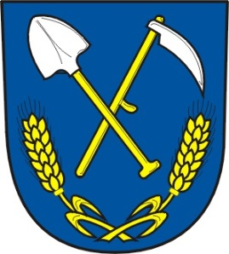
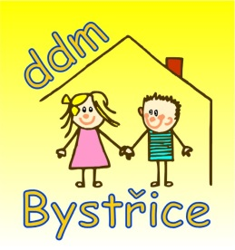
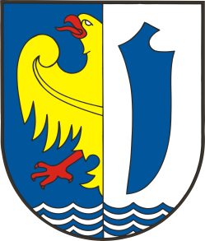

Soutěž se řídí Soutěžním řádem a ústředními propozicemi MČR, soutěžními pravidly IFMS a Provozním řádem sportovní haly
V souladu s uvedenými předpisy vydává místní pořadatel tyto
„místní propozice soutěže“
¨
Místo konání soutěže
Velká tělocvična u ZŠ Návsí, Návsí 1165, Návsí 739 92,
GPS: 49.5870517N, 18.7602058E
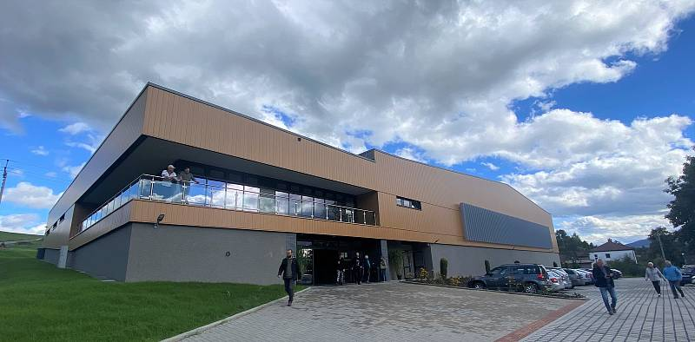

Místní pořadatelé:
DDM Bystřice, mobil: +420 724 061 600, e-mail: wroblova@ddmbystrice.cz
Mažoretky Dračice Bystřice, mobil: +420 734 104 293, e-mail: klimkova@ddmbystrice.cz

Ředitelka soutěže
- Bc. Jarmila Wróblová, ředitelka DDM Bystřice, tel: 724 061 600,
e-mail: wroblova@ddmbystrice.cz

Záštita a podpora
Obec Bystřice
Obec Návsí
DDM Bystřice

Hlasatel
- Beata Bojková

Registrace
Stanoviště ve vestibulu tělocvičny, registrovat se lze od 7h, průběžně, nejpozději však 1 h před časem uvedeným v iterináři startovní listiny. Za registraci odpovídá
- Denisa Heczková
- Lidia Suderová
V případě nepřítomnosti můžete zavolat na výše uvedená čísla nebo se informovat u pořádkové služby.

Ozvučení
- Leszek Sajdok
Vedoucí zodpovídá za včasné zadání doprovodné hudby do aplikace QScore
Zkušební test nahrávek před soutěží zadáním ve Qschore není nutný.
Doporučujeme zálohu hudby s sebou na MP3

Fotodokumentace
- Lukáš Szlaur
- PhotoBudka.cz

Startovné
Startovné předepsáno ze startovních listin dle klubu a počtu formací v něm, ve výši dle soutěžního řádu – platba formou faktury. Faktury Vám budou odeslány na e-mail, který je uveden ve Qscore (doplňte e-mail pro zaslání faktury Fakturační údaje, Informace v patičce, pak uložte)

Příjezdy
Vlak
Do Návsí je dobré spojení vlakem, RegioJet, rychlíky a osobní vlaky. Nádraží je od tělocvičny v dohledu, vzdáleno 5 – 7 minut chůzí.
Vlastní autobus
Kluby, které potřebují parkovací místo pro autobus, musí toto nahlásit na e-mail: klimkova@ddmbystrice.cz.
Místa budou vyhrazena pouze pro nahlášené autobusy na autobusovém stanovišti.
Osobní auta
Parkování pro účastníky mistrovství viz přiložená mapa.

Zákaz parkování na parkovišti před tělocvičnou

Ubytování a stravování
Ubytování a stravování pro účastníky pořadatelé nezajišťují

Občerstvení formou bufetu je ve vestibulu tělocvičny.
Platba pouze hotově.
V sousedství tělocvičny je restaurace U Mrózka (2minuty chůze)

Šatny a WC
Šatny společné pro více klubů, v přízemí objektu, včetně WC pro soutěžící.
Do šaten mají přístup pouze soutěžící a povinný doprovod. Buďte k sobě ohleduplní.
Neberte si s sebou cenné věci, za odložené věci pořadatel neručí.
Po použití šaten se za sebou ohlédněte, zda jste nezanechali v šatně nepořádek.
Rodiče mají do šaten ZÁKAZ VSTUPU!!

Soutěžní disciplíny
Dle startovní listin zveřejněných na www.majoretsport.cz

Rozcvičení, prostorové zkoušky
Prostor pro rozcvičení bude vymezen u hlavní plochy. Přístup pouze pro závodnice. Prostorové zkoušky od 7:00 do 8:15 h
Nezkoušet celé sestavy nebo ucelené části, pouze nástupy, odchody a umístění světel při výhozech.

Zdravotní dozor
Viditelně označen, stanoviště po celou dobu soutěže v hale

Požární a bezpečnostní dozor
SDH Návsí

Vstupné
Rodiče a ostatní veřejnost hradí vstupné 100 Kč, děti do 6 let zdarma.
Účastníci, vedoucí a trenéři vstupné nehradí, informace u registrace

Ostatní informace
Místní propozice mohou být ještě aktualizovány nebo doplněny v týdnu před soutěží, sledujte www.majoretsport.cz

PROGRAM:
07:00 Otevření tělocvičny, registrace
07:00 - 08:15 Prostorové zkoušky (nástup, odchod, osvětlení)
08:15 Brífink vedoucích
09:00 ZAHÁJENÍ
09:15 Vlastní soutěž dle startovních listin

ZMĚNY V PROGRAMU JSOU VYHRAZENY, ČASY JSOU ORIENTAČNÍ

Všem soutěžícím přejeme hodně úspěchů.

